Подготовка учащихся к выполнению устной части ЕГЭ 2015
Часть 4 – сравнение фотографий

В задании предлагается сравнить 2 фотографии на основе предложенного плана, время на подготовку 1,5 минуты, время ответа – до 2-х минут, максимальный балл – 7
Задание повышенного уровня предполагает высказывание с опорой на вербальную ситуацию и оценивается по 3 критериям:
- Решение коммуникативной задачи – максимально 3 балла
- Организация устного высказывания – максимально 2 балла
- Языковое оформление – максимально 2 балла

Так же, как и в задании 3 предлагается дополнительная схема оценивания:
1. Решение коммуникативной задачи (Содержание) | Аспект 1. Краткое описание фотографий (что происходит на фото и где) дано
1. Решение коммуникативной задачи (Содержание) | Аспект 2. Ответ на вопрос о сходстве фотографий дан
1. Решение коммуникативной задачи (Содержание) | Аспект 3. Ответ на вопрос о различиях дан
1. Решение коммуникативной задачи (Содержание) | Аспект 4. Ответ на вопрос о предпочтениях экзаменуемого дан
1. Решение коммуникативной задачи (Содержание) | Аспект 5. Обоснование своих предпочтений дано
1. Решение коммуникативной задачи (Содержание) | ИТОГОВЫЙ БАЛЛ (максимальный балл – 3)
2. Организация | Наличие вступления и заключения, завершенность высказывания
2. Организация | Логичность и использование средств логической связи
2. Организация | ИТОГОВЫЙ БАЛЛ (максимальный балл – 2)
3. | ЯЗЫКОВОЕ ОФОРМЛЕНИЕ ВЫСКАЗЫВАНИЯ (максимальный балл – 2)

Полезные советы:
- Начинайте высказывание с представления темы
- Не описывайте подробно каждую фотографию, помните, Вы должны сравнить фотографии
- Постарайтесь найти не менее двух сходств и двух различий
- Используйте клише при описании
- Аргументируйте своё высказывание
- Выскажите своё мнение
- Приводите примеры
- В конце высказывания суммируйте своё мнение, используя другие слова
Пример из УМК «Английский в фокусе» (“Spotlight”):

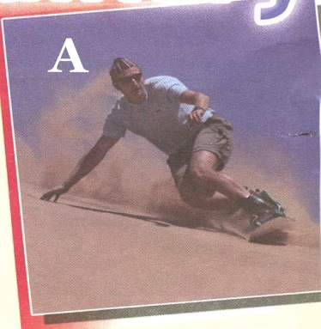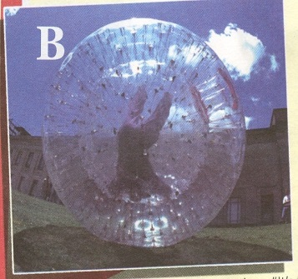

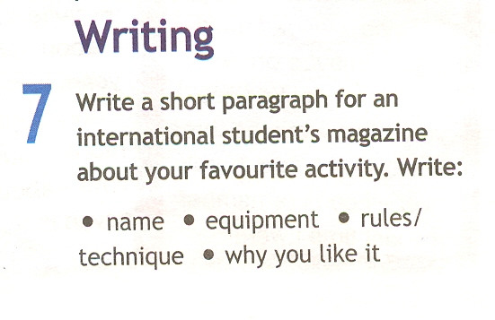

Полезные фразы:

- Both photos show
- They all depict
- Each picture illustrates how
- Photos show problems which
- The photos deal with different aspects
- Each photo shows a person / people doing something dangerous / taking a risk
- In one photograph there is something that looks like
- It looks as if
- Judging from his/her clothes, I’d say he/she was
- As far as I can see
- It seems to me that this image
- Personally I think
- In my opinion
- As far as I am concerned
- To be honest
- The impression I get
- Compared to
- In contrast to
- Slightly/completely different position from

Нетрудно найти наглядный материал в УМК «Английский в фокусе» (“Spotlight”), например:



А также тренировочные упражнения:
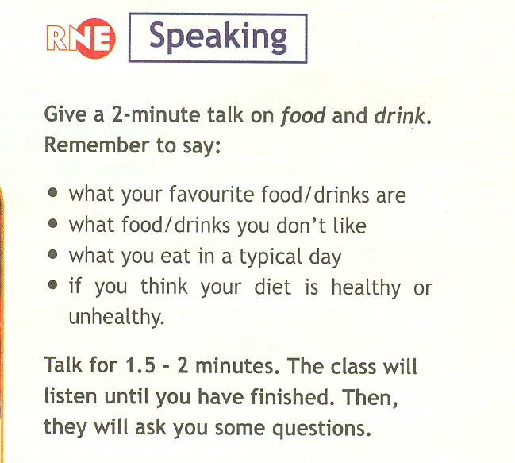

Для выполнения заданий повышенного уровня требуют разнообразия лексики. Я использую интерактивные плакаты, чтобы учащиеся употребляли разнообразную лексику, в первую очередь прилагательные.
